桶类别 | 参考图片 | 尺寸 | 数量/个 | 备注
其他垃圾 | 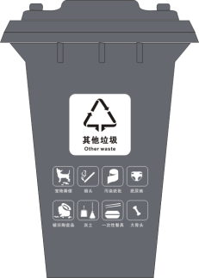 | 240L | 180 | 六虹桥院区
其他垃圾  （无盖） | 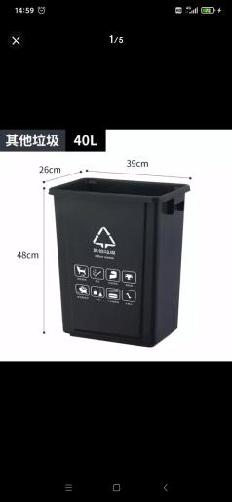 | 15L无盖 | 260 | 六虹桥院区
可回收物 | 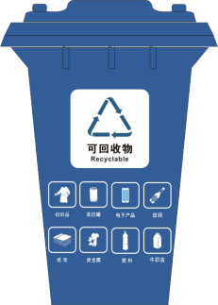 | 240L | 10 | 六虹桥院区
一拖二双桶  （其他垃圾+可回收物） | 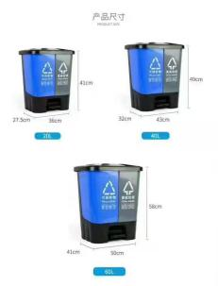 | 20L  41*36*27.5 | 495 | 六虹桥院区
一拖二双桶  （其他垃圾+易腐垃圾） |  | 20L | 24 | 六虹桥院区
一拖二双桶  （其他垃圾+可回收物） |  | 60L | 12 | 六虹桥院区
一拖二双桶  （其他垃圾+易腐垃圾） |  | 60L | 8 | 六虹桥院区

